Definição trabalho Realidade artificial

Ambiente Físico:

Qualquer superfície onde seja possível colocar o marcador

Qual hardware:

Computador para fazer a interação virtual, celular para fazer a interpretação da

realidade aumentada

Dados e/ou modelos gráficos:

Dados – Cartas de yu gi oh

Modelos gráficos – Animais ou seres que possam ser utilizados para representar as cartas.

Biblioteca:

Unity, nuvem, realidade aumentada

Interface: 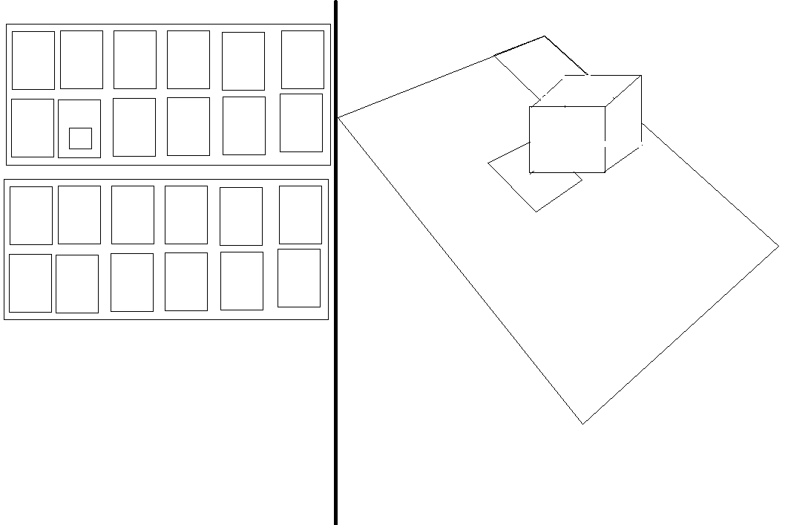

Objetivos:

1º Detectar um marcador através do celular

2º Usar o marcador para mostrar um objeto 3d na tela

3º Quando alterado cenário, aplicar mesma alteração ao objeto

4º Implementar posicionamento básico do jogos

5º Implementar sistema de turno

6º Implementar sincronização através da nuvem